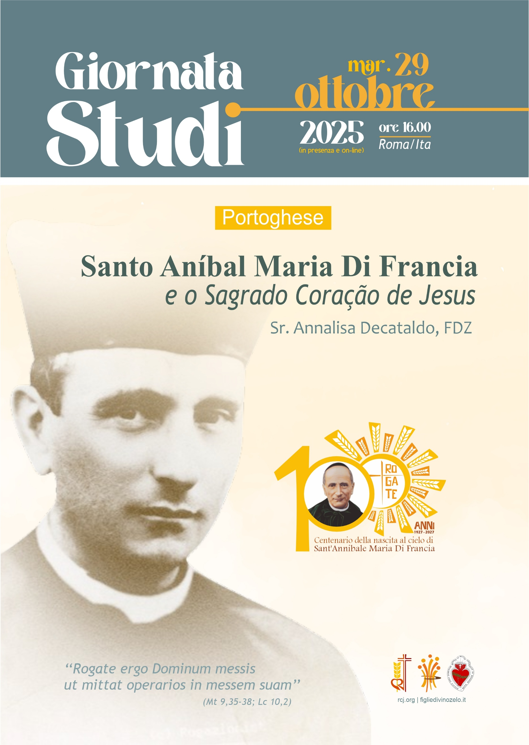

Santo Aníbal Maria Di Francia e o Sagrado Coração de Jesus
Jornada de Estudos - 29 de outubro de 2025
Ir. Annalisa Dacataldo FDZ
(Observação: tradução não editada usando o tradutor DeepL)

Introdução
Na vida da Igreja, os grandes santos encontraram e encontram no amor do Sagrado Coração de Jesus não só um ponto de devoção, mas uma fonte geradora de santidade, missão e comunhão. Santo Aníbal Maria Di Francia é um deles: sua vida humana, espiritual e carismática está profundamente enraizada e constantemente alimentada pela experiência do Coração Divino.
O conteúdo deste relatório não pretende ser exaustivo nem esgotivo. O objetivo desta partilha é mostrar como Santo Aníbal não “acrescentou” a devoção ao Sagrado Coração de Jesus à sua vida, mas a viveu como o próprio coração da sua santidade operante. Deixando-nos guiar pela sua experiência de culto ao Sagrado Coração de Jesus e por alguns dos seus escritos, queremos recolher ideias formativas e espirituais para todos nós.

1. Breve perfil biográfico de Santo Aníbal
Santo Aníbal Maria Di Francia nasceu em Messina, em 5 de julho de 1851, em uma família nobre e cristã. Órfão de pai desde muito jovem (quando ainda não tinha dois anos), experimentou desde pequeno a ausência, a fragilidade e a solidariedade para com os pobres de sua terra natal.
Sua formação religiosa quando criança se completou no Colégio dos Cavalheiros, onde já em tenra idade mostrou um coração sensível para com os pobres: conta-se que, diante de um mendigo ridicularizado pelos outros, ele se levantou e doou sua ração de comida, gesto que ficou gravado como um sinal profético de sua vida futura. Ordenado sacerdote em 16 de março de 1878 na Igreja de Santa Maria dello Spirito Santo, dedicou-se imediatamente à pregação, à assistência aos pobres e órfãos, à instrução cristã, começando pelo bairro Avignone de Messina.
“Não falamos nada sobre o Rogate: ele se dedicou incansavelmente a ele durante toda a sua vida, por zelo ou por fixação, ou por ambos”. O Rogate surge como o núcleo central e o elemento essencial da personalidade, da espiritualidade e da atividade de Santo Aníbal. Ele interpretou a frase evangélica “Rogai, pois, ao Senhor da messe que envie trabalhadores para a sua messe” (Mt 9,38) não como uma metáfora, mas como uma orientação concreta da vida apostólica. Neste horizonte nascem as duas instituições: as Filhas do Divino Zelo do Coração de Jesus em 1887 e os Rogacionistas do Coração de Jesus em 1897. A aprovação canônica dessas Congregações veio em 1926, pouco antes da morte de Aníbal. Ele morreu em Fiumara Guardia (ME) em 1º de junho de 1927. Sua beatificação aconteceu em 7 de outubro de 1990 e sua canonização em 16 de maio de 2004.

2. Santa Margarida Maria Alacoque: a raiz histórica e espiritual da devoção ao Sagrado Coração
Entre 1673 e 1675, Santa Margarida Maria Alacoque, freira no mosteiro da Visitação de Paray-le-Monial (França), recebeu uma série de revelações privadas de Jesus.
Durante essas experiências místicas, Jesus mostrou-lhe o seu Coração “rodeado de chamas de amor”, símbolo da sua infinita caridade para com a humanidade, mas também traspassado e coroado de espinhos, sinal da indiferença e ingratidão dos homens.
Jesus comunicou-lhe o desejo de que a Igreja honrasse o seu Coração com uma devoção especial, composta por:
· reparação pelas ofensas recebidas,
· amor e adoração eucarística,
· difusão do culto do Sagrado Coração,
· prática dos primeiros sextas-feiras do mês,
· e uma festa litúrgica dedicada ao Coração de Jesus (hoje celebrada na sexta-feira após a solenidade do Corpus Domini).
As revelações foram recebidas com cautela, mas depois reconhecidas como autênticas; a festa do Sagrado Coração foi oficialmente instituída pelo Papa Pio IX em 1856.
Durante as aparições, Jesus fez a Santa Margarida uma série de promessas dirigidas àqueles que praticariam com fé e constância a devoção ao seu Coração.
As “doze promessas” mais conhecidas derivam de sínteses posteriores, em particular de um texto do século XIX que reuniu os principais trechos de seus escritos.
Aqui estão elas, na formulação tradicional:
1 Darei a eles todas as graças necessárias para o seu estado.
2️ Trará paz às suas famílias.
3️ Consolarei-os em todas as suas aflições.
4️ Serei o seu refúgio seguro na vida e, sobretudo, na hora da morte.
5️ Derramarei abundantes bênçãos sobre todos os seus empreendimentos.
6️ Os pecadores encontrarão no meu Coração a fonte e o oceano infinito da misericórdia.
7️ As almas tépidas tornar-se-ão fervorosas.
8️ As almas fervorosas elevar-se-ão rapidamente a uma grande perfeição.
9️ Abençoarei as casas onde a imagem do meu Sagrado Coração for exposta e honrada.
10️ Darei aos sacerdotes o dom de tocar os corações mais endurecidos.
11 As pessoas que promoverem esta devoção terão o seu nome escrito no meu Coração e nunca será apagado.
12️ A todos aqueles que, durante nove meses consecutivos, comungarem na primeira sexta-feira do mês, concederei a graça da perseverança final e morrerão no meu amor.
Esta última, a chamada “grande promessa”, é a mais conhecida e deu origem à prática das nove primeiras sextas-feiras do mês, como sinal de amor e reparação ao Coração de Jesus.
As promessas não são um “contrato mágico”, mas expressão do amor misericordioso de Cristo por aqueles que respondem com fé e constância. Teologicamente, elas se baseiam em três pilares:
· O Coração como símbolo do amor divino encarnado: na linguagem bíblica, o coração indica o centro do ser; no Coração de Jesus concentra-se a caridade de Deus feita carne (cf. Jo 19,34: “um dos soldados lhe feriu o lado, e imediatamente saiu sangue e água”).
· A reparação: a devoção inclui a oferta pessoal e comunitária para reparar as ofensas feitas ao amor de Cristo. Não é expiação autônoma, mas participação no amor redentor.
· A imitação de Cristo: quem honra o Coração de Jesus é chamado a se conformar ao seu amor, praticando mansidão, perdão, compaixão e caridade para com os pobres.
Nesse sentido, a espiritualidade do Sagrado Coração inspirou muitos santos e fundadores, como São João Eudes, São Cláudio de la Colombière (o confessor de Santa Margarida Maria Alacoque) e, mais tarde, Santo Aníbal Maria Di Francia.

3. O Magistério eclesial sobre o Sagrado Coração
Para entender a riqueza espiritual do Coração que alimentou Aníbal, é útil recordar o ensinamento magisterial sobre o Sagrado Coração.
· O Papa Pio IX (1856) estendeu a festa do Sagrado Coração a toda a Igreja.
· O Papa Leão XIII (1899) consagrou toda a humanidade ao Sagrado Coração com a encíclica Annum Sacrum, convidando os fiéis a colocar toda a esperança no Coração divino. A encíclica afirma que o culto ao Coração não é um apêndice devocional, mas o coração pulsante da fé cristã.
· O Papa Pio XII (1956) dedicou a encíclica Haurietis Aquas (“Bebereis água com alegria”) à teologia do Sagrado Coração, esclarecendo o significado das promessas numa chave cristocêntrica e bíblica. A encíclica aborda os perigos de uma “devoção sentimental” ou “naturalista” ao Coração e apela ao equilíbrio cristão. E afirma que o Coração Divino é um símbolo natural do amor infinito de Cristo. Esta encíclica oferece uma base teológica para distinguir a devoção saudável e viva de uma atitude superficial.

4. A experiência do Coração de Cristo nas obras e nos textos de Santo Aníbal
As doze promessas a Santa Margarida Maria não são citadas “à letra” por Aníbal em seus escritos, mas ele encarna o espírito delas e as reinterpreta em sua vida, em seus institutos, à luz do Carisma do Rogate. Uma das mais evidentes é nomear tudo, desde a primeira capela do bairro Avignone, aos nomes da Obra da Rogação Evangélica, aos pobres e aos Institutos Feminino e Masculino. Além disso, ele nomeia o Coração de Jesus como Superior absoluto, efetivo e imediato dos Institutos.
O Padre Aníbal começou sua missão no bairro Avignone, movido pela compaixão pelos pequenos e pelos pobres, com a intenção de ajudá-los do ponto de vista humano, social e, sobretudo, espiritual. Depois de alguns anos desse apostolado, sentindo a necessidade de celebrar a Santa Missa, ele montou da melhor maneira possível uma pequena capela, como nos conta o Padre Vitale: “Foi uma competição inusitada entre aquelas pessoas pobres para decorar como podiam a capela, que o Padre dedicou ao Sagrado Coração de Jesus, centro de seus amores e esperanças. O quadro do Sagrado Coração, entre velas e vasos de flores, lindamente decorado, destacava-se no altar; enquanto nas paredes a imagem da Santíssima Virgem e uma estátua de São José atraíam os olhares e os corações dos pobres”. A imagem está colocada no altar, mas, ao mesmo tempo, também se destaca na pequena fachada da capela, neste caso rodeada pela perícope evangélica que recorda a oração pelos bons trabalhadores.[1]
Havia um pensamento que o Padre alimentava constantemente há anos: proclamar Nosso Senhor e a Santíssima Virgem Divinos Superiores das Filhas do Divino Zelo e dos Rogacionistas.
O Pe. Vitale explica as razões: “Em suma, ele queria despojar-se de toda direção direta e imediata, renunciar ao nome de Fundador (que nunca aceitou) ou Diretor, mas todos deveriam reconhecer como Superior imediato, efetivo e absoluto das duas Congregações o Sagrado Coração de Jesus e, por concomitância e coroamento dessa graça soberana, para facilitar a obtenção de todas as graças particulares, também a Santíssima Virgem deveria ser a Superiora efetiva de todas as Obras, como Aquela que as apresentava ao seu Divino Filho e, por isso mesmo, as tornava merecedoras de ajuda”. E escolheu para a proclamação a festa máxima da Obra, nos dias 1º e 2 de julho de 1913, na Casa de Oria, para os Rogacionistas.
Em 19 de março de 1914, Padre Aníbal, na Casa Mãe de Messina, após uma preparação adequada, proclama o Coração Eucarístico de Jesus “Superior absoluto, efetivo e imediato” da Congregação das Filhas do Divino Zelo.
Os nomes dados aos Institutos: “A Rogação Evangélica, com uma perifrase sagrada, também chamamos de: O Mandato do Divino Zelo do Coração de Jesus. Consequentemente, a Casa das Irmãs é chamada de: Instituto do Divino Zelo. E as Irmãs receberam um nome. As Filhas do Divino Zelo do Coração de Jesus, ou simplesmente: As Filhas do Divino Zelo. Mas que nome foi dado aos Pobres, grandes e pequenos, que são objeto do exercício da Caridade espiritual e temporal, por parte dos Rogacionistas e das Filhas do Divino Zelo? Nós os chamamos pelo seu antigo e honroso nome de Pobres do Coração de Jesus. Que grande motivo esse nome representa para os Rogacionistas e as Filhas do Divino Zelo, para que, com grande cuidado e reverente devoção, cuidem do bem espiritual e temporal dos Pobres, adultos e crianças![2]
Outro aspecto é o da Reparação. Jesus, mostrando o Coração a Santa Margarida Maria Alacoque e lamentando-se da ingratidão dos homens, pediu-lhe que, em reparação, frequentasse a Santa Comunhão, especialmente na primeira sexta-feira de cada mês. Este apelo do Sagrado Coração foi particularmente bem recebido pelos fiéis, e é natural, porque quanto mais penetramos no mistério do amor do Sagrado Coração, mais sentimos a necessidade da reparação. O Padre T. Tusino nos lembra disso: “Consequência do amor de Deus e do ódio ao pecado é o espírito de reparação, que era muito vivo no Padre. Quando fundou a Obra, ele quis que todos os seus se inscrevessem na Pia União de oração e penitência, que tinha como objetivo específico a reparação dos pecados. Ele velava para que as práticas piedosas de reparação fossem realizadas com fervor nas casas na primeira sexta-feira e no primeiro sábado do mês. Ele prescreveu para o mês de abril as litanias ao Santo Rosto, em reparação pelas blasfêmias; para os últimos dias do carnaval, ele quis o tríduo de reparação, no qual se cantavam as comoventes estrofes por ele compostas sobre as dores íntimas do Sagrado Coração de Jesus.[3] E depois lembramos a novena anual ao Sagrado Nome de Jesus com o Santíssimo exposto: em nove orações se oferecia a reparação por nove categorias de pecados: blasfêmias, blasfêmias heréticas, escândalos, perseguições à Santa Igreja, insultos ao papado e ao sacerdócio, imprensa ruim, pecados das almas consagradas, ruína da juventude, profanação da Santíssima Eucaristia. E esses foram os temas das pregações do Padre por 34 anos”. [4]
Só entrando na profundidade da intimidade espiritual de Santo Aníbal podemos compreender como o Coração moldou sua santidade. Os volumes dos Escritos do Padre reúnem muitas de suas orações pessoais, súplicas e invocações ao Coração de Cristo. E os volumes da Correspondência nos devolvem a palavra viva de Santo Aníbal nas relações com confrades, religiosas e leigos, e mostram como o tema do Coração está constantemente presente em suas cartas de direção espiritual.
Em 1880, ele compôs a primeira oração pelas vocações, não tendo encontrado nenhuma nos livros de devoção. A mesma foi impressa na tipografia do Quartiere Avignone e divulgada entre os fiéis, em setembro de 1885, e é a primeira oração ao Coração de Jesus para obter bons operários para a Santa Igreja. Ele explica no prefácio que o maior castigo com que Deus quer punir um povo é privá-lo de bons sacerdotes; pelo contrário, a maior das misericórdias divinas é quando o bom Deus envia bons operários. A oração começa assim: “Coração Compassivo de Jesus, cheguem à sua presença os gemidos e suspiros que a você elevamos. Viemos pedir-lhe uma grande e imensa misericórdia em benefício da sua Igreja e para a salvação das almas. Dignai-vos enviar santos sacerdotes entre os povos...”[5] Portanto, rezar pelas vocações não é para ele uma ideia abstrata, mas integração viva do desejo do Coração divino.
Outra pérola de imenso valor é o trecho “As Filhas do Divino Zelo... têm um objetivo muito especial, ou seja, penetrar no Costado SS.mo de Jesus, viver dentro desse Coração Divino, sentir o amor, casar-se com todos os seus interesses, compadecer-se de todas as suas dores, participar do seu sacrifício, consolar esse Coração Divino com a própria santificação e com a conquista de almas, especialmente com a obediência ao Divino Mandamento que saiu do zelo divino do Coração de Jesus quando disse: “A colheita é grande, mas os trabalhadores são poucos; rogai, pois, ao senhor da colheita que envie trabalhadores para a sua colheita”. Tudo isso farão com os exercícios de Marta e Maria, ou seja, da vida interior e da vida ativa”[6]. O Padre Aníbal, nos vários regulamentos, explica cada uma dessas palavras para ajudar suas filhas e seus filhos a entender o que significa viver no Coração de Cristo para viver mais profundamente o Rogate.

5. O Rogate brotado do Coração Compassivo de Jesus
O Rogate nasce diretamente do Coração compassivo de Jesus: “Vendo as multidões, teve compaixão delas, porque estavam cansadas e exaustas como ovelhas sem pastor. Então disse aos seus discípulos: ‘A colheita é grande, mas os trabalhadores são poucos. Rezem (rogate) , portanto, ao dono da colheita para que envie trabalhadores para a sua colheita’”. (Mt 9,36-38)
Aqui, o verbo “teve compaixão” (ἐσπλαγχνίσθη) é a chave. Ele expressa um movimento visceral do Coração de Jesus: um amor que “se comove nas entranhas”, que não fica contemplativo, mas se torna invocação e ação. O Rogate, portanto, é a oração do próprio Coração de Jesus, não apenas uma ordem aos discípulos. Jesus não diz para orar de forma abstrata: Ele revela Seu Coração e convida a participar de Sua própria compaixão.
O Padre escreve: “A messe é realmente abundante, mas os trabalhadores são poucos. Rogate ergo Dominum messis, ut mittat operarios in messem suam” (Lc 10,1-2). Com essas palavras que partiram do Santíssimo Coração de Jesus, comovido de piedade pelas almas abandonadas como rebanho sem Pastor, o Divino Redentor fez uma recomendação explícita e clara a todas as almas fiéis, convidando-as a compartilhar com Ele esse interesse supremo de seu Coração Divino e exortando-as a rezar ao grande Senhor da messe para que Ele providencie o envio de bons cultivadores do Campo Místico, ou seja, os sacerdotes.
Santo Aníbal Maria Di Francia entende esse trecho do Evangelho de forma profética.
Para ele, o Rogate não é um simples preceito de oração, mas a própria voz do Coração de Jesus. O Rogate não é um conselho, é um grito do Coração de Jesus. É a súplica comovente do Divino Coração que vê as multidões abandonadas. É uma ordem. Não é uma tarefa opcional, mas a forma privilegiada pela qual se concretiza o desejo íntimo do Coração de Cristo.
Para Santo Aníbal, o Coração de Jesus é:
· Fonte do Rogate, porque dele vem o desejo das vocações;
· Modelo do Rogate, porque o próprio Jesus é o primeiro a orar ao Pai;
· Fim do Rogate, porque o fim de toda vocação é configurar-se ao Coração de Cristo Bom Pastor.
A Igreja só terá santos operários quando os corações dos fiéis estiverem inflamados pelo zelo do Coração de Jesus. O Rogate não é apenas uma oração verbal, mas uma atitude permanente do coração humano unido ao Coração de Cristo.
Ser Filhas do Divino Zelo, ser Rogacionistas, ser leigos da Família do Rogate, significa deixar-se moldar interiormente por este movimento de compaixão que se torna intercessão e missão.

Conclusão
No Coração de Jesus, o Rogate é fruto da compaixão pela messe, é a voz de Cristo que intercede pela humanidade.
Em Santo Aníbal, o Rogate se torna a resposta do homem a esse Coração: rezar pelas vocações, amar os pobres, difundir a caridade, significa continuar a própria batida do Coração de Jesus na história.
O Coração de Jesus é um Coração que ama e sofre, mas também um Coração que invoca e chama. Quem se une a este Coração, torna-se ele mesmo um Rogate vivo. Do Coração que ama e sofre nasce a oração que invoca novos apóstolos; da oração nasce a caridade; da caridade, a reparação e a salvação dos pobres. A missão torna-se expressão do Coração, não um fim isolado.
O Coração de Jesus une amor, oferta, missão:
· Amor: é a fonte eterna do dar divino.
· Oferta: o sacrifício redentor é a oferta do Coração.
· Missão: do Coração brotam graças que vão para o mundo.
Concluo repetindo uma pergunta que quero deixar ressoar: O que o Coração de Cristo quer hoje de mim?
Que cada um de nós volte para o seu ambiente com o desejo de ler todos os dias, como um diário do coração, a palavra de Santo Aníbal, e de conformar a sua vida ao Coração que ama, doa e chama.
Obrigado pela sua atenção.

NOTAS
[1] TUSINO T., Anima del Padre – Testimonianza (1973), p.140
[2] Cf. ANÍBAL M. DI FRANCIA, Escritos datilografados, Vol. 61 pp.106-110
[3] ANÍBAL M. DI FRANCIA (ed.), Orações e Práticas de Piedade das Filhas do Divino Zelo, Trani, 1934, p.455.
[4] TUSINO T., A alma do Pai – Testemunhos, Roma (1973), p. 219ss
[5] ANÍBAL MARIA DI FRANCIA, Escritos Vol I, Orações ao Senhor, p.64ss
[6] Cf. ANÍBAL M. DI FRANCIA, Escritos, Vol 2 p.151



